Bolognino “ALIENO” in cerca di zecca

di GIUSEPPE GASBARRO
giuseppeglm@libero.it

Il bolognino è stata una moneta coniata per la prima volta nella zecca di Bologna sul finire del XII secolo, e molto diffusa successivamente nell’ Italia Centro-settentrionale. La zecca di Roma coniava bolognini con al dritto: + “DE ROMA” e nel campo “U.R.B.I.” disposte a croce intorno ad un punto, mentre al Rovescio: * “S. PETRVS P” e nel campo il busto di S. Pietro (Fig. 1).
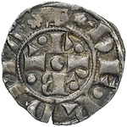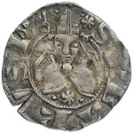
Fig.1 Bolognino Romano
La zecca Aquilana, invece, coniava bolognini (Fig.2), nel periodo di Ladislao di Durazzo, con al dritto: “LADISLAUS REX” e nel campo “A.Q.L.A.” a croce intorno ad un punto, mentre al rovescio (2°tipo) “S.PETRVS PP 9FS” e nel campo S. Pietro Celestino a mezza figura in atto di benedire con la mano destra e reggendo con la sinistra una croce processionale.
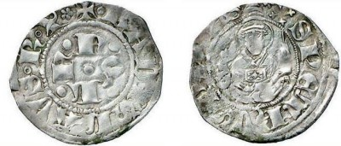
Fig.2 Bolognino Aquilano
La storia ci racconta che, Ladislao di Durazzo, re di Napoli (1386-1414), che a quei tempi iniziava a maturare il sogno di unificare i territori della penisola italica sotto le insegne del regno di Napoli, profittando delle condizioni disastrose di Roma, afflitta diffusamente dalla fame e dalla più squallida miseria, si preparò a conquistarla. I Romani, a seguito della presa di Ostia, furono costretti in breve a consegnare al re le fortezze in loro possesso ed il Campidoglio, rimettendo nelle sue mani il controllo dell’intera città (25/04/1408), almeno fino alla liberazione attutata dalle forze messe in campo dalle Repubbliche alleate di Siena e di Firenze qualche anno dopo (20/09/1410).
Nel periodo della dominazione Napoletana la zecca di Roma coniò alcune monete a nome di Ladislao, e l’ipotesi probabile è che nella fretta e nella confusione si coniò la moneta oggetto di questo breve articolo (Fig. 3). L’aggettivo “Alieno” infatti è assegnato non a caso in quanto il dritto di questo strano bolognino, pur avendo nel campo la scritta U.R.B.I. a croce, riporta la dicitura “S. PETRVS” e non “DE ROMA” come i normali bolognini romani, facendo quindi scomparire del tutto il nome di Ladislao e segnando la nascita di questo particolare ibrido; e nel rovescio la dicitura e l’immagine convenzionale della moneta battuta a L’Aquila.
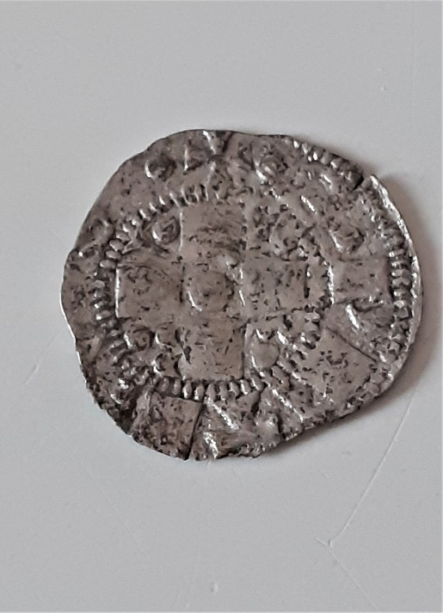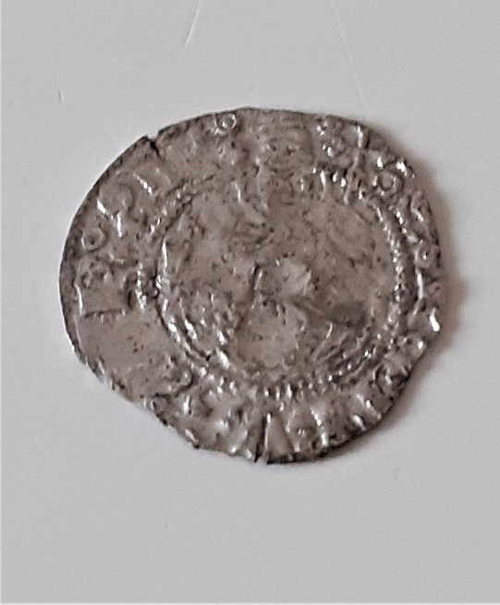
Fig.3 dritto: + S. PETRVS nel campo U.R.B.I. disposte a croce intorno a un punto.
Rovescio: S. PETRVS: PP: 9 FS nel campo S. Pietro Celestino a mezza figura e
benedicente con la mano destra, mentre nella mano sinistra tiene
una lunga asta terminante a croce. (Ag g.0,47 diam.16 mm)

